Transitmetoden
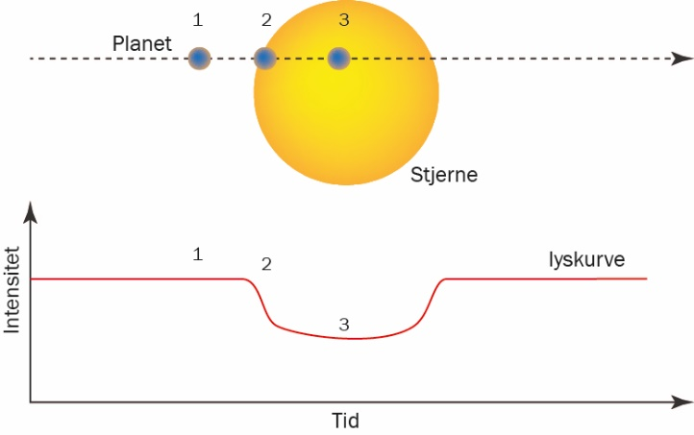
- Hvor mange planeter har vi til dags dato opdaget?
Søg på nettet.

- Forklar figuren til højre.

- Nedenstående graf viser en stjernes lysstyrke. På x-aksen er tiden målt i dage og på $y$-aksen er lysintensiteten (1,00 svarer til 100%).

Kontroller Hans Keldsens påstand om, at omløbstiden er 9 døgn.
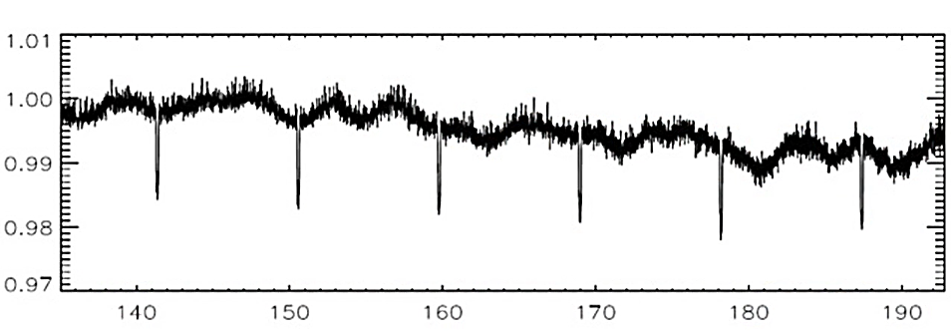
(Skærmklip fra filmen.)

- Nedenfor ses en graf over lysintensiteten for en anden af de stjerner Keppler har målt på.
a) Hvor lang er denne planets omløbstid?
b) Hvor stor en procentdel af stjernens lys, dækker planeten for?
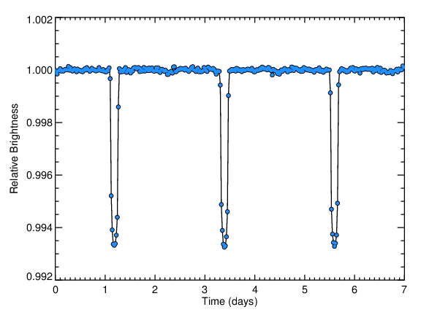
Kilde: https://www.cfa.harvard.edu/~avanderb/tutorial/tutorial2.html

- Du skal nu forestille dig, at du sidder på en exoplanet og observerer Solen. Rundt om Solen kredser Jorden og Jupiter (og andre planeter), og du opdager disse vha. transitmetoden.

- Hvor tit vil du se et dyk i lysstyrken for hhv. Jorden og Jupiter? [Hint: Brug informationen i tabellen]

- Hvor stort vil dykket i Solens lysstyrke være (i %), hvis man udefra ser Jorden og Jupiter passere hen foran solskiven? [Hint: Hvor mange % udgør Jordens/Jupiters areal af Solens]
 | Jorden | Jupiter | Solen
Omløbstid om Solen | $365$ dage | $4 333$ dage
Diameter | $12 742$ km | $139 820$ km | $1 392 700$ km

- Tegn (i hånden) en kurve i stil med den i spørgsmål 6 for hhv. Jorden og Jupiters passager af Solen

- Nedenstående figur viser lysstyrken for en stjerne, hvor omkring der kredser en Jupiterstor planet. Forklar hvorfor der kommer et ekstra dyk i lysstyrke, når planeten bevæger sig bag ved stjernen (se det, der er markeret med grøn cirkel på figuren)
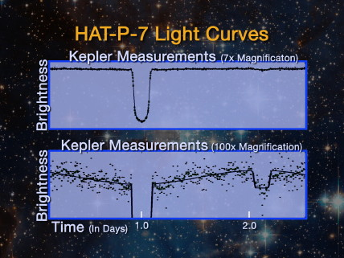
Credit: NASA Ames Research Center

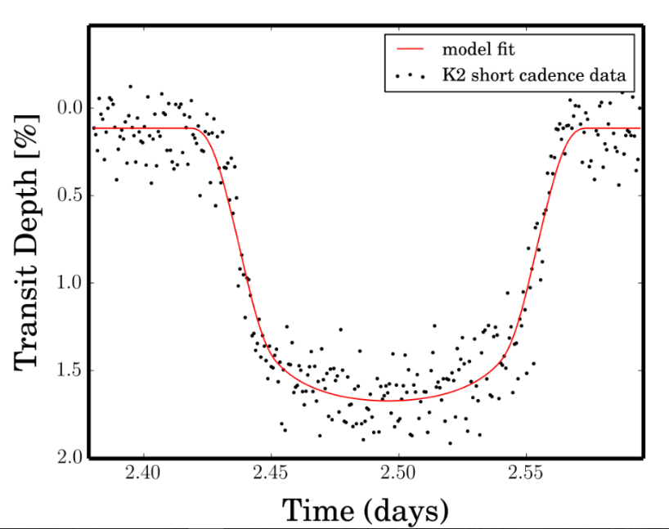
- Til højre ses lyset fra en anden stjerne. Hvor lang tid tager det exoplaneten at passere forbi stjernen?

Credits: NASA Ames/T. Barclay

- Hvordan kan man observere, om der er ilt i en planets atmosfære?

